Цветы из бумаги своими руками. Хризантемы

Осенние поделки своими руками

Подарок на день учителя своими руками
Пик цветения хризантем – это осень

Хризантемы из бумаги своими руками

Материалы и инструменты
- Цветная бумага
- Бумага для оформления букетов
- Тонкие палочки
- Клей
- Ножницы
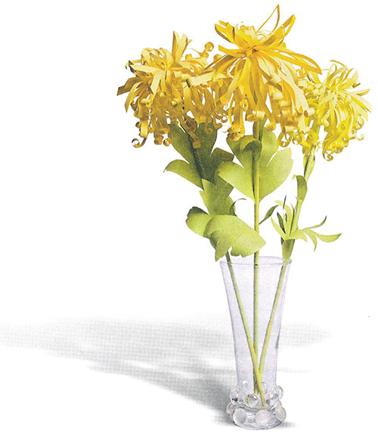

Изготовление хризантем
1. Из зелёной бумаги вырежьте 3 полосы 4x20 см.
2. Возьмите мисочку с тёплой водой, намочите полосы бумаги и спирально накрутите их на тонкие палочки, положите сохнуть — это стебли цветка.
3. Возьмите лист жёлтой бумаги формата А4 и разрежьте его вдоль на 3 одинаковые полосы. Сложите полосы вместе и сделайте на них поперечные надрезы. Не разрезайте до конца примерно 1 см.
4. Возьмите 1 полосу, смажьте клеем неразрезанную сторону и закрутите вокруг кончика стебля. Следующую полосу приклейте таким же способом чуть ниже предыдущей. Третью полосу наклейте ещё немного ниже (рис. 1).
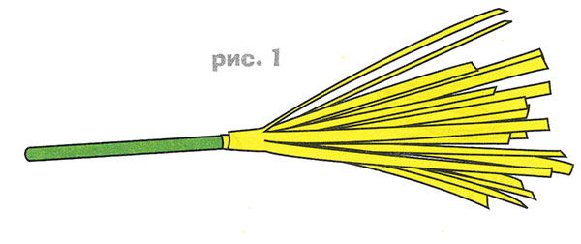
5. Отогните вниз все полоски получившейся кисточки.
6. С помощью тонкой палочки закрутите все полоски.
7. Из тёмно-жёлтой бумаги вырежьте полосу 8x15 см и сложите её вдоль пополам (рис. 2), отрежьте уголок.
8. Получившуюся полосу разрежьте на узкие косые полоски (рис. 3).
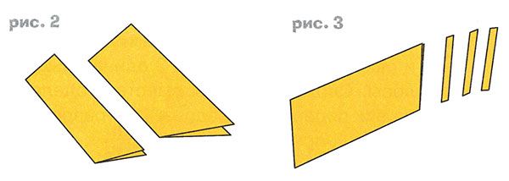
9. Склейте кончики полос, чтобы получились лодочки (рис. 4). Приклейте 5-6 лодочек к верхней части цветка острым кончиком вниз (рис. 5).
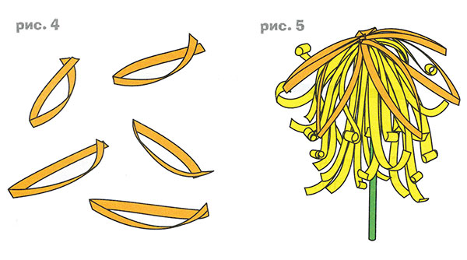
10. Ещё 6-7 лодочек приклейте так, чтобы острые кончики были направлены вверх. Сверху лодочек наклейте 5-6 простых полос и закрутите их внутрь цветка (рис. 6).
11. Сделайте ещё 2 цветка самостоятельно. По трафарету вырежьте 6-7 листьев и приклейте их к стеблям (рис. 7).
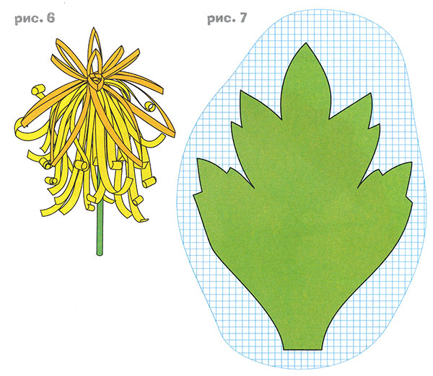
12. Возьмите бумагу для букетов, украсьте хризантемы и поставьте их в вазочку.
Букет хризантем станет отличным подарком для ващей учительницы.

